Nguyễn Kiều Châu Anh

1. Stored-procedure tính tổng của 2 số nguyên.

create proc SumOf2Intergers

@a int,

@b int,

@sum int out

as

begin

set @sum=@a+@b

end

go

declare @sum int

exec SumOf2Intergers 12,13,@sum out

select @sum as Tổng

1. Stored procedure liệt kê những thông tin của đầu sách, thông tin tựa sách và số lượng sách hiện chưa được mượn của một đầu sách cụ thể (ISBN).

Create proc Book_Info

@isbn int

As

Begin

Select isbn, ma_tuasach, ngonngu, bia, trangthai, count(tinhtrang) as SoSachCon

From Tuasach a, Dausach b, Cuonsach c

Where b.isbn=@id AND b.isbn=c.isbn AND b.ma_tuasach=a.ma_tuasach AND c.tinhtrang= ‘chuaduocmuon’

End

Với **Tuasach** (ma_tuasach, tuasach, tacgia, tomtat)

**Dausach** (isbn, ma_tuasach, ngonngu, bia, trangthai)

**Cuonsach** (isbn, ma_cuonsach, tinhtrang)

1. Viết hàm tính tuổi của người có năm sinh được nhập vào như một tham số của hàm.

CREATE proc TinhTuoi

@Birhtday date

As

Begin

select DATEDIFF(YEAR,@Birhtday,GETDATE()) as Age;

End

exec TinhTuoi '2002'

1. Cho CSDL như sau:

**DocGia** (ma_DocGia, ho, tenlot, ten, ngaysinh)

**Nguoilon** (ma_DocGia, sonha, duong, quan, dienthoai, han_sd)

**Treem** (ma_DocGia, ma_DocGia_nguoilon)

**Tuasach** (ma_tuasach, tuasach, tacgia, tomtat)

**Dausach** (isbn, ma_tuasach, ngonngu, bia, trangthai)

**Cuonsach** (isbn, ma_cuonsach, tinhtrang)

**DangKy (**isbn, ma_DocGia, ngay_dk, ghichu**)**

**Muon (**isbn, ma_cuonsach, ma_DocGia, ngay_muon, ngay_hethan**)**

**QuaTrinhMuon(**isbn, ma_cuonsach, ngay_muon, ma_DocGia, ngay_hethan, ngay_tra, tien_muon, tien_datra, tien_datcoc, ghichu**)**

Việt các stored procedures thưc hiện các việc sau:

1. ***Xem thông tin độc giả***

Tên: **sp_ThongtinDocGia**

Nội dung: Liệt kê những thông tin của độc giả tương ứng với mã độc giả. Nếu độc giả là người lớn thì hiển thị

thông tin độc giả + thông tin trong bảng người lớn. Nếu độc giả là trẻ em thì hiển thị những thông tin độc giả +

thông tin của bảng trẻ em.

Thực hiện:

[1] Kiểm tra độc giả này thuộc loại người lớn hay trẻ em.

[2] Nếu là người lớn thì: In những thông độc giả này, gồm có: thông tin độc giả + thông tin người lớn.

[3] Nếu là trẻ em thì: In những thông tin liên quan đến độc giả này, gồm có: thông tin độc giả + thông tin trẻ em.

Create proc **sp_ThongtinDocGia**

@ma_DocGia int

As

Begin

IF @ma_DocGia = ANY (Select * Into ##TEMPT_TABLE_ADULT_INFO From DocGia d,NguoiLon b Where d.ma_DocGia=b.ma_DocGia)

Select ma_DocGia, ho, tenlot, ten, ngaysinh, sonha, duong, quan, dienthoai, han_sd from ##TEMPT_TABLE_ADULT_INFO

ELSE

IF @ma_DocGia = ANY (Select * Into ##TEMPT_TABLE_CHILDREN_INFO From DocGia d,Treem b Where d.ma_DocGia=b.ma_DocGia)

Select ma_DocGia, ho, tenlot, ten, ngaysinh, ma_DocGia, ma_DocGia_nguoilon from ##TEMPT_TABLE_ADULT_INFO

End

***b. Thông tin đầu sách:***

Tên: **sp_ThongtinDausach**

Nội dung: Liệt kê những thông tin của đầu sách, thông tin tựa sách và số lượng sách hiện chưa được mượn của một đầu sách cụ thể (ISBN).

Create proc Book_Info

@isbn int

As

Begin

Select isbn, ma_tuasach, ngonngu, bia, trangthai, count(tinhtrang) as SoSachCon

From Tuasach a, Dausach b, Cuonsach c

Where b.isbn=@id AND b.isbn=c.isbn AND b.ma_tuasach=a.ma_tuasach AND c.tinhtrang= ‘chuaduocmuon’

End

***c. Liệt kê những độc giả người lớn đang mượn sách:***

Tên: **sp_ThongtinNguoilonDangmuon**

Nội dung: Liệt kê những thông tin của tất cả độc giả đang mượn sách của thư viện.

Create proc **sp_ThongtinNguoilonDangmuon**

AS

BEGIN

Select * from DocGia a, NguoiLon b, Muon c

Where a.ma_DocGia = b. ma_DocGia AND b. ma_DocGia = c. ma_DocGia

END

***d. Liệt kê những độc giả người lớn đang mượn sách quá hạn:***

Tên: sp_ThongtinNguoilonQuahan

Nội dung: Liệt kê những thông tin của tất cả độc giả đang mượn sách của thư viện đang trong tình trạng mượn quá hạn 14 ngày.

Create proc sp_ThongtinNguoilonQuahan

AS

BEGIN

Select * from DocGia a, NguoiLon b, Muon c

Where a.ma_DocGia = b. ma_DocGia AND b. ma_DocGia = c. ma_DocGia AND DATEDIFF(DAY, c.ngay_muon,c.ngay_hethan) >14

END

***e. Liệt kê những độc giả người lớn đang mượn sách có trẻ em cũng đang mượn sách:***

Tên: **sp_DocGiaCoTreEmMuon**

Nội dung: Liệt kê những những độc giả đang trong tình trạng mượn sách và những trẻ em độc giả này đang bảo lãnh cũng đang trong tình trạng mượn sách.

Create proc **sp_DocGiaCoTreEmMuon**

AS

BEGIN

Select * from DocGia a, NguoiLon b, Muon c, Treem d

Where a.ma_DocGia = b. ma_DocGia AND b. ma_DocGia = c. ma_DocGia AND d.ma_DocGia = b.ma_DocGia

END

**Bài tập 5**: Tạo một số Trigger như sau trong CSDL **Thư viện**:

**5.1. tg_delMuon:**

Nội dung: Cập nhật tình trạng của cuốn sách là yes.

Create trigger **tg_delMuon** on Cuonsach

After update

As

Begin

Select * into ##TEMPT_TABLE from QuaTrinhMuon q, Cuonsach c, inserted u

Where q.isbn = c.isbn AND q.ma_cuonsach = c.ma_cuonsach AND u.ma_cuonsach = c.ma_cuonsach AND u.isbn = c.isbn

If (Select ghichu From ##TEMPT_TABLE) = ‘da tra’ AND (Select tinhtrang From Cuonsach) = ‘No’

Update Cuonsach Set tinhtrang= ‘Yes’

End

**5.2. tg_insMuon:**

Nội dung: Cập nhật tình trạng của cuốn sách là no.

Create trigger **tg_delMuon** on Cuonsach

After update

As

Begin

Select * into ##TEMPT_TABLE from QuaTrinhMuon q, Cuonsach c, inserted u

Where q.isbn = c.isbn AND q.ma_cuonsach = c.ma_cuonsach AND u.ma_cuonsach = c.ma_cuonsach AND u.isbn = c.isbn

If (Select ghichu From ##TEMPT_TABLE) = ‘chua tra’ AND (Select tinhtrang From Cuonsach) = ‘Yes’

Update Cuonsach Set tinhtrang= ‘No’

End

**5.3. tg_updCuonSach:**

Nội dung: Khi thuộc tính tình trạng trên bảng cuốn sách được cập nhật thì trạng thái của đầu sách cũng được cập nhật theo. Cài đặt các thủ tục sau cho CSDL Quản lý thư viện.

Create trigger **tg_delMuon** on Cuonsach

For update

As

Begin

Select * into ##TEMPT_TABLE from Cuonsach c, inserted u

Where u.ma_cuonsach = c.ma_cuonsach AND u.isbn = c.isbn

If (select u.tinhtrang from ##TEMPT_TABLE) != (select c.tinhtrang from Cuonsach)

Update Dausach set trangthai = (select u.tinhtrang from ##TEMPT_TABLE)

End

**5.4 tg_InfThongBao**

Nội dung: Viết trigger khi thêm mới, sửa tên tác giả, thêm/sửa một tựa sách thì in ra câu thông báo bằng Tiếng Việt ‘*Đã thêm mới tựa sách*’.

*Gợi ý* :

Kiểm tra trigger đã tạo bằng khối lệnh để dữ liệu không bị thay đổi :

begin tran

--khối lệnh thêm,xóa,sửa

rollback

Create trigger **tg_InfThongBao**

After update

@tacgia nvarchar(50),

@tuasach nvarchar(50)

Select @tacgia = n.tacgia from inserted n;

Select @tuasach = n.tuasach from inserted n

As

Begin

If (@tacgia != NULL)

Begin

Print (‘Thêm mới/ cập nhật tác giả thành công.’)

End

If (@tuasach != NULL)

Begin

Print (‘Thêm mới/ cập nhật tựa sách thành công.’)

End

Else

ROLLBACK

End

**Bài tập 6:**

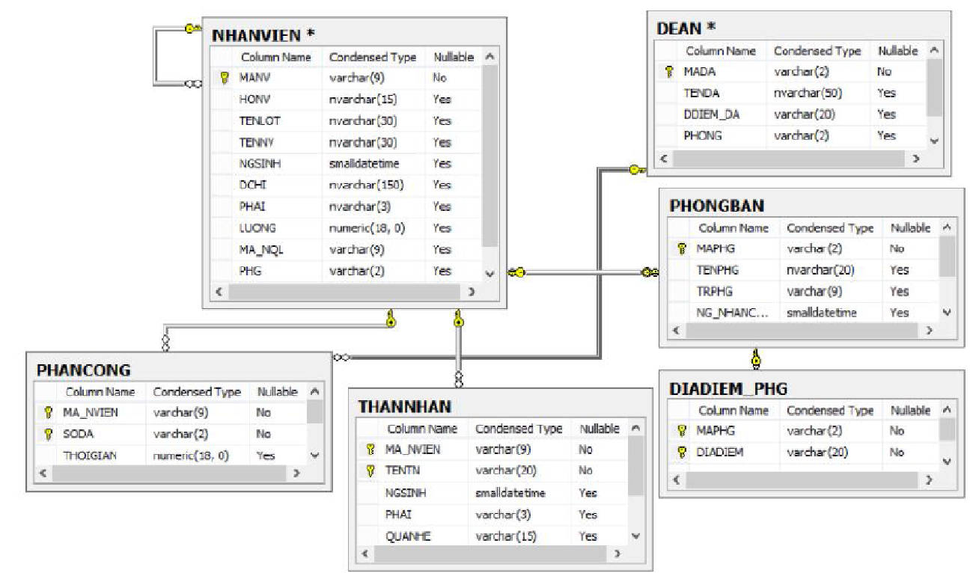

Viết các Function sau trong CSDL Đề án

6.1. Viết hàm trả về tổng tiền lương trung bình của một phòng ban tùy ý (truyền vào MaPB)

CREATE FUNCTION TinhTienLuongTB(@maPB nvarchar(2))

RETURNS numeric(18, 0)

AS

BEGIN

    declare @luongTB numeric(18, 0)

    select @luongTB = avg(luong) from NHANVIEN where phg = @maPB group by phg

    return @luongTB

END

GO

6.2. Viết hàm trả về tổng lương nhận được của nhân viên theo dự án (truyền vào MaNV và MaDA)

6.3. Viết hàm trả về tổng tiền lương trung bình của các phòng ban

CREATE FUNCTION SumSalaryAvgPhg()

RETURNS @table table(PHG varchar(2), LuongTB numeric(18,0))

AS

BEGIN

    INSERT INTO @table SELECT PHG, (AVG(LUONG)) FROM NHANVIEN GROUP BY PHG

    RETURN

END

6.4. Viết hàm trả về tổng tiền thưởng cho nhân viên dựa vào tổng số giờ tham gia dự án(Time_Total) như sau:

- Nếu Time_Total >=30 và <=60 thì tổng tiền thưởng = 500 ($)

- Nếu Time_Total >60 và <100 thì tổng tiền thưởng = 1000 ($)

- Nếu Time_Total >=100 và <150 thì tổng tiền thưởng =1200($)

- Nếu Time_Total >=150 thì tổng tiền thưởng = 1600 ($)

CREATE FUNCTION TongLuongTheoThoiGian(@tong_thoi_gian numeric(18, 0)

RETURNS numeric(18, 0)

AS

BEGIN

    declare @tien_thuong numeric(18, 0)

    if (@tong_thoi_gian >= 30 and @tong_thoi_gian <= 60) set @tien_thuong = 500

    else if (@tong_thoi_gian > 60 and @tong_thoi_gian < 100) set @tien_thuong = 1000

    else if (@tong_thoi_gian >= 100 and @tong_thoi_gian < 150) set @tien_thuong = 1200

    else if @tong_thoi_gian >= 150 set @tien_thuong = 1600

    return @tien_thuong

END

GO

6.5. Viết hàm trả ra tổng số dự án theo mỗi phòng ban.

CREATE FUNCTION SumDA_PhongBan()

RETURNS @table table(PHONG varchar(2), SoLuongDA int)

AS

BEGIN

    INSERT @table SELECT PHONG, COUNT(MADA) FROM DEAN GROUP BY PHONG

    RETURN

END

6.6. Viết hàm trả về kết quả là một bảng (Table), viết bằng hai cách: Inline Table-Valued Functions và Multistatement Table-Valued. Thông tin gồm: MaNV, HoTen, NgaySinh, NguoiThan, TongLuongTB.

***Inline Table-Valued Function***

CREATE FUNCTION KetQuaBang()RETURNS TABLE

AS

    RETURN (SELECT NHANVIEN.MANV, NHANVIEN.HONV, NHANVIEN.TENLOT, NHANVIEN.TENNV, NHANVIEN.NGSINH, THANNHAN.TENTN, NHANVIEN.LUONG

    FROM NHANVIEN, THANNHAN WHERE NHANVIEN.MANV=THANNHAN.MA_NVIEN)

***Multistatment Table-Valued***

CREATE FUNCTION KetQuaBang()

RETURNS @table table(MANV varchar(9), HONV nvarchar(15), TENLOT nvarchar(30), TENNV nvarchar(30), NGSINH smalldatetime, TENTN varchar(20), LUONGTB numeric(18,0))

AS

BEGIN

    INSERT @table SELECT NHANVIEN.MANV, NHANVIEN.HONV, NHANVIEN.TENLOT, NHANVIEN.TENNV, NHANVIEN.NGSINH, THANNHAN.TENTN, NHANVIEN.LUONG

    FROM NHANVIEN, THANNHAN

    WHERE NHANVIEN.MANV=THANNHAN.MA_NVIEN

    RETURN

END